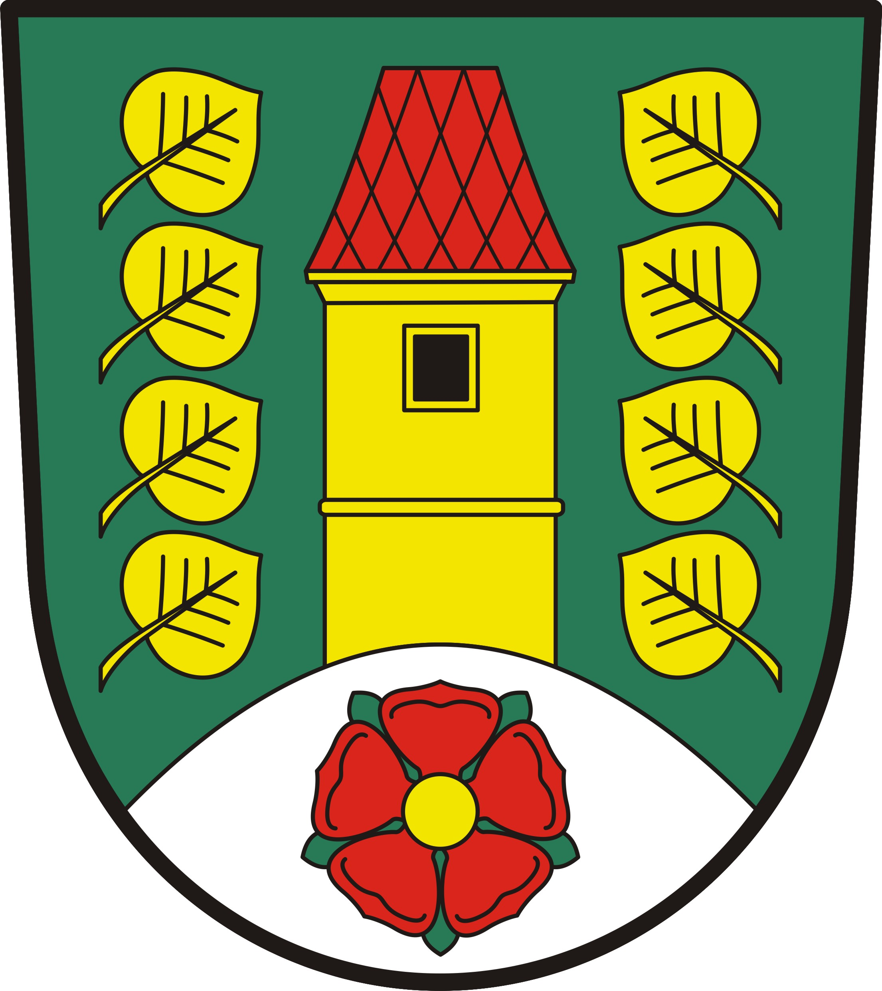
OBEC MALONTY 382 91 MALONTY 27
IČ: 0245992, DIČ: CZ00245992
tel.380325120, mail:podatelna@obecmalonty.cz, DS:6z3b6a8

Rozpočet
fondu sociálních potřeb Obce Malonty na rok 2022

vypracovaný v souladu se zásadami pro tvorbu a používání prostředků sociálního fondu
V Malontech 25.1.2022

Příjmy:
Příděl do FSP – 5% z hrubých mezd (§ 6330 pol. 4134) 375.000,- Kč
Příjmy celkem 375.000,- Kč

Výdaje:
Stravování (§ 6171 pol. 5169) 75.000,- Kč
Osobní fond (§ 6171 pol. 5499) 239.600,- Kč
Dary – životní jubilea (§ 6171 pol. 5499) 12.000,- Kč
Penzijní připojištění (§ 6171 pol. 5499) 27.000,- Kč
Ostatní výhody a) palivové dřevo (§ 6171 pol. 5499) 6.000,- Kč
b) vánoční balíček pro zaměstnance (§ 6171 pol. 5499) 15.000,- Kč
Rezerva (§ 6171 pol. 5499) 400,- Kč
Výdaje celkem 375.000,- Kč

…….……………………...
Vladimír Malý
starosta obce

Návrh rozpočtu fondu sociálních potřeb Obce Malonty byl zveřejněn na úřední desce obce a webových stránkách obce Malonty: www.obecmalonty.cz
Vyvěšeno dne: | 13.12.2021 13,00 hod.
Sejmuto dne: | 30.12.2021
V listinné podobě k nahlédnutí v kanceláři Obecního úřadu v Malontech na adrese: Malonty 27, 382 91 Malonty.

Odsouhlaseno na jednání ZO Malonty dne: 29.12.2021
Vyvěšeno na www.obecmalonty.cz (dokumenty k finančnímu hospodaření) dne: 27.01.2022

